**作业 HW4* 实验报告**

姓名：张三 学号：2351114 日期：2024年12月2日

# 实验报告格式要求按照模板（使用Markdown等也请保证报告内包含模板中的要素）

# 对字体大小、缩进、颜色等不做强制要求（但尽量代码部分和文字内容有一定区分，可参考vscode配色）

# 报告内不要大段贴代码，尽量控制在20页以内

1. **涉及数据结构和相关背景**

图是一种非线性的数据存储结构，可以用来存储具象的任意拓扑图结构，也可以展现多个元

素结点的链接关系、先后次序等逻辑关系。图由边和结点构成，边用于连接每个结点的多个前驱

和后继，根据边是否具有方向性可以把图分为有向图或无向图。图常见存储方式有如下几种：

邻接矩阵：二维数组存储图结构，行标表示代表结点起点，列标代表结点终点，两者对应的

矩阵的点存储的是边的连接情况（一般用 0 代表边未连接，1 代表连接）或边权重（连接则标边

权，未连接则标注∞）。

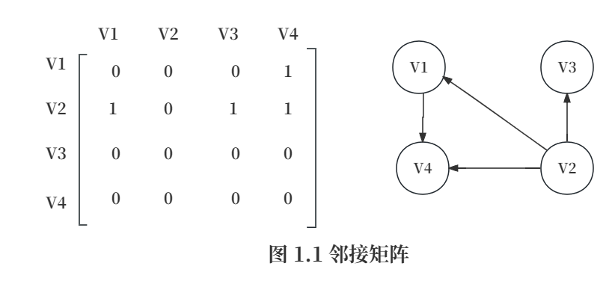

对于邻接矩阵，可以通过访问行直接获得每个结点的出度；通过访问列，获得每个结点的出

度；邻接矩阵实现方式简单，但是邻接矩阵的缺点是占用空间较大，同时在遍历访问的时还需再

重复访问未连接的结点。

邻接链表：邻接链表对于有向图借助通过直接连接对应相连结点编号实现节点存储。如下图：

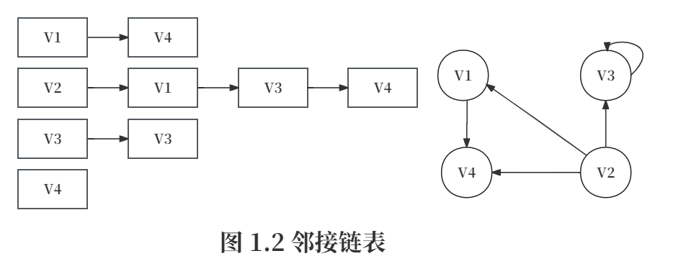

邻接链表的只存储了每个参与连接的结点，即需要添加的总结点空间数等于图中边的个数。

但以上结构对于有向图，不便于访问每个结点的入度，且手写链表实现方式困难。在本次实验中，

多选用结点元素结构体嵌套 vector 的方式实现邻接链表，每个元素结构体分别嵌套入度结点链

表与出度结点链表，可以实现有向图前驱与后继的直接访问。结构如下：

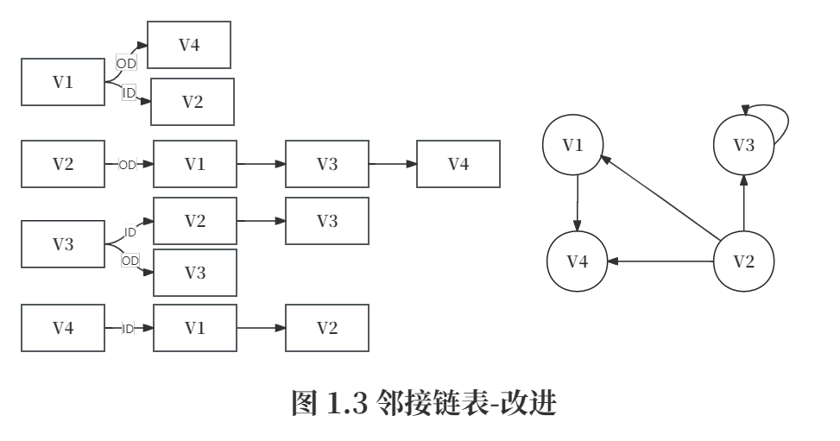

**2. 实验内容**

**2.1 题目一 图的遍历**

**2.1.1 问题描述**

**2.1.2 基本要求**

**2.1.3 数据结构设计**

**2.1.4功能说明（函数、类）**

**2.1.5 调试分析（遇到的问题和解决方法）**

**2.1.6 总结和体会**

**2.2 题目二 小世界现象**

**2.2.1 问题描述**

**2.2.2 基本要求**

**2.2.3 数据结构设计**

**2.2.4功能说明（函数、类）**

**2.2.5 调试分析（遇到的问题和解决方法）**

**2.2.6 总结和体会**

**2.3 题目三 村村通**

**2.3.1 问题描述**

**2.3.2 基本要求**

**2.3.3 数据结构设计**

**2.3.4功能说明（函数、类）**

**2.3.5 调试分析（遇到的问题和解决方法）**

**2.3.6 总结和体会**

**2.4 题目四 给定条件下构造矩阵**

**2.4.1 问题描述**

**2.4.2 基本要求**

**2.4.3 数据结构设计**

**2.4.4功能说明（函数、类）**

**2.4.5 调试分析（遇到的问题和解决方法）**

**2.4.6 总结和体会**

**2.5 题目五 必修课**

**2.5.1 问题描述**

**2.5.2 基本要求**

**2.5.3 数据结构设计**

**2.5.4功能说明（函数、类）**

**2.5.5 调试分析（遇到的问题和解决方法）**

**2.5.6 总结和体会**

**2.6 题目六 小马吃草**

**2.6.1 问题描述**

**2.6.2 基本要求**

**2.6.3 数据结构设计**

**2.6.4功能说明（函数、类）**

**2.6.5 调试分析（遇到的问题和解决方法）**

**2.6.6 总结和体会**

**2.7 题目七 欧拉路径**

**2.7.1 问题描述**

**2.7.2 基本要求**

**2.7.3 数据结构设计**

**2.7.4功能说明（函数、类）**

**2.7.5 调试分析（遇到的问题和解决方法）**

**2.7.6 总结和体会**

**3. 实验总结**